Chapitre 3  ACTIVITÉ 2 – La musique du chimiste – p. 53  Comment construire un instrument capable de jouer « À la claire fontaine » avec de la verrerie de laboratoire ? | 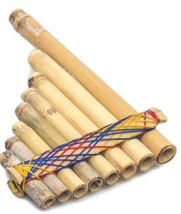

1. Analyser

> Comment procéder avec le matériel disponible pour produire des sons de hauteurs différentes ?
En cas de difficulté, faites appel à votre professeur, et collez ici l’aide qu’il vous donnera.

> Proposer un protocole de construction d’un dispositif permettant de jouer chaque note de la partition fournie. La détermination des valeurs à donner à la grandeur caractéristique du dispositif s’effectuera graphiquement.
En cas de difficulté, faites appel à votre professeur, et collez ici l’aide qu’il vous donnera.

2. Réaliser

> Réaliser le protocole proposé.
En cas de difficulté, faites appel à votre professeur, et collez ici l’aide qu’il vous donnera.

3. Valider

> En prenant appui sur les résultats expérimentaux, dresser une liste des points communs et des différences en termes de hauteur et de timbre entre :
– le son émis par l’instrument réalisé avec de la verrerie de laboratoire jouant la première note de la partition d’« À la claire fontaine » ;
– le son correspondant à la première note de cette mélodie jouée par un enfant au piano, dont l’enregistrement est mis à disposition
En cas de difficulté, faites appel à votre professeur, et collez ici l’aide qu’il vous donnera.

